MINISTERIO DE GOBERNACIÓN Y DESARROLLO TERRITORIAL

REPÚBLICA DE EL SALVADOR, AMÉRICA CENTRAL

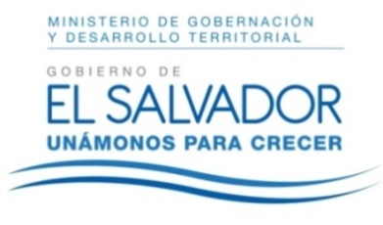
RESOLUCIÓN NÚMERO SETENTA Y SEIS, NÚMERO CORRELATIVO MIGOBDT-2018-0075. UNIDAD DE ACCESO A LA INFORMACIÓN DEL MINISTERIO DE GOBERNACIÓN Y DESARROLLO TERRITORIAL. San Salvador, a las nueve horas y veintitrés minutos del día diecisiete de mayo del año dos mil dieciocho. CONSIDERANDO: I. Que habiéndose presentado solicitud a la Unidad de Acceso a la Información de esta Secretaria de Estado por el señor ----------------------------, el día diecisiete de mayo del presente año. En la cual requiere: “proporcionar un listado y cualquier otro tipo de información sobre fundaciones sin fines de lucro ubicadas en el departamento de San Salvador.” II. Que la referida solicitud cumple con todos los requisitos establecidos en el Art. 66 de la Ley de Acceso a la Información Pública (LAIP). III. Por lo que se trasladó la solicitud, conforme al Art. 70 de la Ley de Acceso a la Información Pública, a la Dirección del Registro de Asociaciones y Fundaciones Sin Fines de Lucro, la que remite información adjunta a la presente. POR TANTO, conforme a los Art. 86 inc. 3° de la Constitución y Arts. 2, 7, 9, 50, 62 y 72 de la Ley de Acceso a la Información Pública, esta dependencia, RESUELVE: 1° CONCEDER el acceso a la información solicitada. 2° Remítase la presente por medio señalada para tal efecto. NOTIFÍQUESE.

JENNI VANESSA QUINTANILLA GARCÍA
OFICIAL DE INFORMACIÓN AD-HONOREM

